**< 엔딩 시스템 >**

‘0년 남음’ 상태에서 턴 시작 시 엔딩이 진행된다.

이때 여관 슬롯에 캐릭터를 다 채워도 **턴 버튼은 비활성화 상태로 유지된다.**

**엔딩 설명 창**

* **이벤트 창과 구조는 같음**
* 닫기 버튼을 누를 경우 ‘엔딩 설명 설명’ 창이 닫아진다.
* ‘엔딩 설명 창’이 닫아질 때까지 다른 버튼은 모두 비활성화 상태가 되며 누를 수 없다.
* ‘엔딩 설명 창’이 닫아질 때까지 캐릭터를 클릭 하여도 무반응

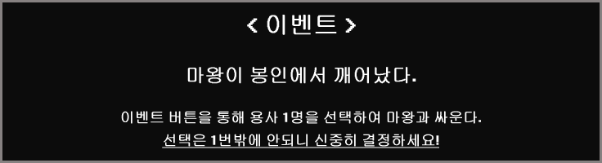

* **엔딩 선언 이벤트 창 생상**

|  |  |
| --- | --- |
| **스프라이트 파일명** | Ending_event |
| **스프라이트 좌표** | (368, 382) |

* **닫기 버튼**

|  |  |
| --- | --- |
| **스프라이트 파일명** | Event_close |
| **스프라이트 크기** | 76 X 32 |
| **스프라이트 좌표** | (692, 458) |
| **버튼 활성화 상태** | 0, 0 |
| **버튼 누름 상태** | 1, 0 |

**용사선정**

캐릭터 UI에서 이벤트 버튼을 클릭하면 **해당캐릭터가 용사로 선정된다.**

이벤트 시스템과 동일하게 선택한 캐릭터의 능력치를 가지고 능력치 체크를 진행한다.

**능력치 체크**

|  |
| --- |
| **능력치 체크** |
| 힘 25 이상  민첩 35 이상  마력 35 이상  지능 25 이상 |

* **능력치 체크에 따른 엔딩**

|  |  |  |  |  |
| --- | --- | --- | --- | --- |
| **힘** | **민첩** | **지능** | **마력** | **결과** |
| 전부 성공 | | 전부 성공 | | Ending_1 |
| 성공 | 실패 | 성공 | 성공 | Ending_2 |
| 그 외에 모든 경우 | | | | Ending_3 |

|  |  |
| --- | --- |
| **능력치 체크 종료 시 엔딩 연출 단계로 넘어간다.**  **엔딩의 결과는 엔딩 연출 이후에 실행된다.** | |
|  | < 능력치 체크 종료 기준 >  (능력치 체크에 관한 이미지 작동 실행이 모두 종료 될 경우) |

**엔딩 연출**

|  |  |
| --- | --- |
| **스프라이트 파일명** | Ending_direct |
| **스프라이트 크기** | 960 X 540 |
| **스프라이트 좌표** | (480, 270) |

|  |  |  |  |  |  |  |  |  |  |  |
| --- | --- | --- | --- | --- | --- | --- | --- | --- | --- | --- |
| **Ending_direct 애니메이션 실행** | | | | | | | | | | |
| 재생속도 | 장당 1.0초 | | | 2초 | 장당 1.0초 | | | 2초 | 장당 1.0초 | |
| 스프라이트  좌표 | 0, 0 | 1, 0 | 2, 0 | 3, 0 | 4, 0 | 5, 0 | 6, 0 | 7, 0 | 8, 0 | 9, 0 |

애니메이션 실행 종료 후 Ending_direct 삭제하고 엔딩 결과 출력

**엔딩 결과**

|  |  |
| --- | --- |
| **스프라이트 파일명** | Ending_result |
| **스프라이트 크기** | 960 X 540 |
| **스프라이트 좌표** | (480, 270) |

|  |  |
| --- | --- |
| **엔딩** | **Ending_result 스프라이트 출력** |
| **Ending_1** | 0, 0 |
| **Ending_2** | 1, 0 |
| **Ending_3** | 2, 0 |

* **닫기 버튼**

|  |  |
| --- | --- |
| **스프라이트 파일명** | Event_close |
| **스프라이트 크기** | 76 X 32 |
| **출력 스프라이트** | 0, 0 |
| **스프라이트 좌표** | (900, 500) |
| **버튼 활성화 상태** | 0, 0 |
| **버튼 누름 상태** | 1, 0 |

닫기 버튼을 누르면 게임종료, 메인화면이 구현될 경우 메인화면으로 이동.